电脑端考试操作流程及相关要求
- 建议使用谷歌浏览器

1、通过软件管理等软件应用服务商下载“谷歌浏览器 ”（google chrome）

2、打开电子科技大学中山学院管理平台网址：http://zsxycj.sccchina.net/
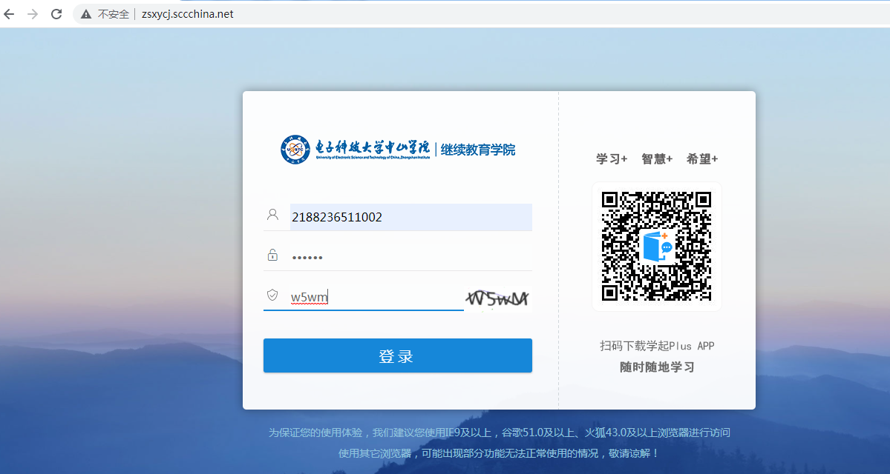
- 登录使用
1、登录方式可以使用：“手机号”、“账号”两种方式登录；如果个人信息中没有维护手机号的需要使用“账号登录”；

2、账号登录方式：填写用户名、密码、验证码；22级学生用户名是个人身份证号码、其他年级学生用户名是学号，初始密码为个人身份证号后6位（报名时采用军官证的考生初始密码为学号）

3、登录成功后选择“考试”模块下的“在线考试”标签
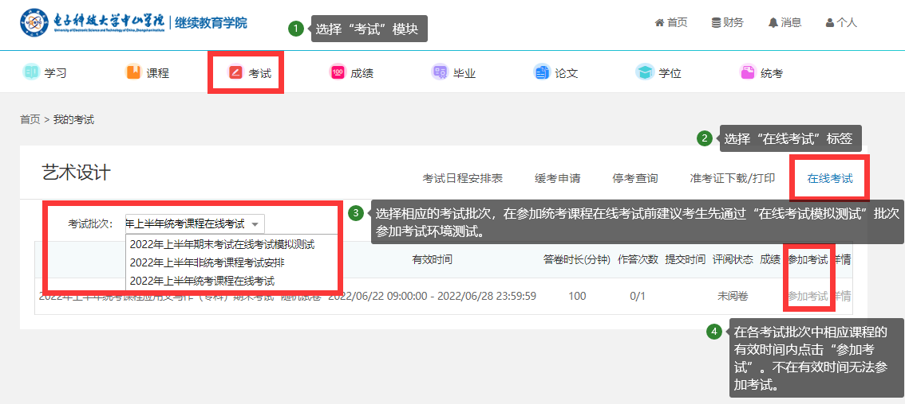

4、进入考试页面选择对应的考试批次，出现考试课程后点击【参加考试】，进入考试前注意认真查看“考试须知”。
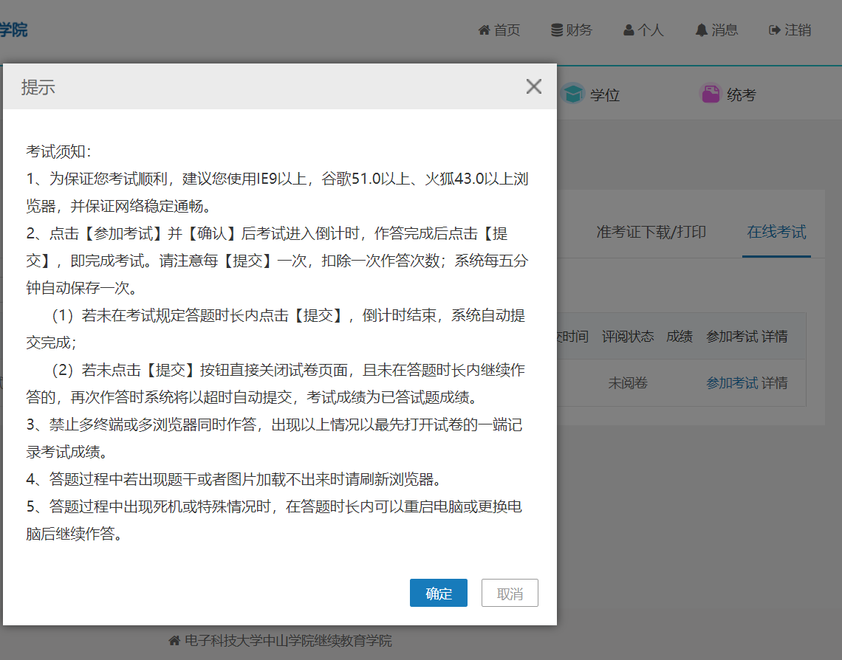

5、本次考试采用人脸识别验证技术【进入考试前、过程抓拍、提交试卷】，需要先允许浏览器启用电脑摄像头并通过考前验证测试页。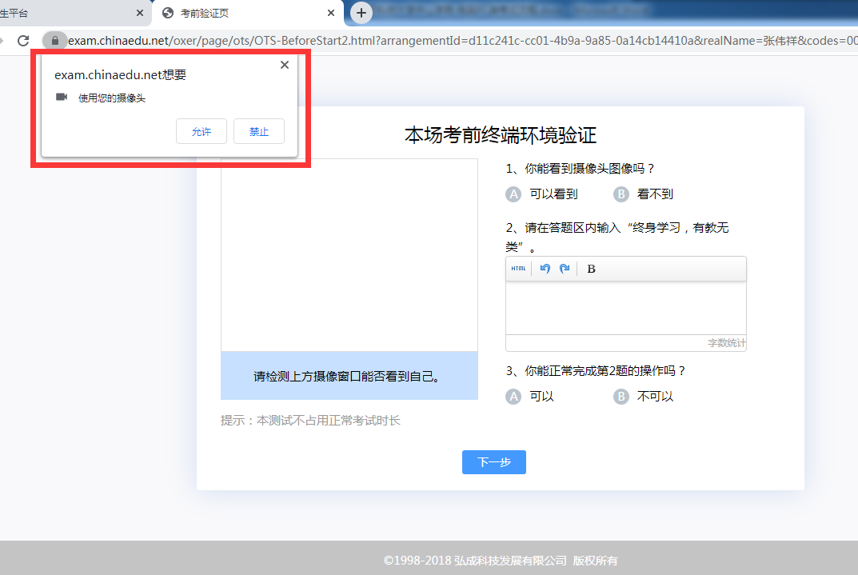
6、测试摄像及文本输入测试后可以点击下一步，接着点击“进入考试”按钮进入开始考试前的人脸识别。
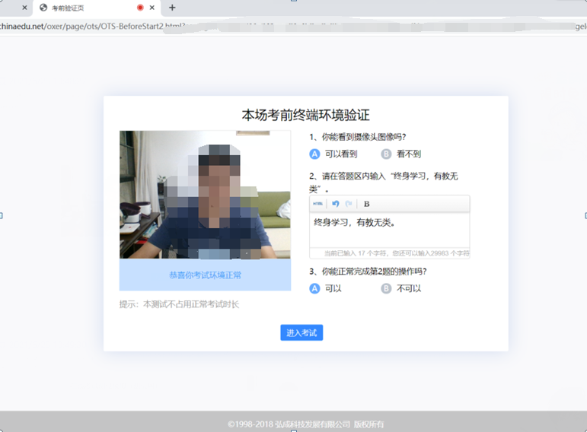
7、拍照校验（通过验证直接进入考试；人脸识别未通过的会提示重新拍照，超过3次识别未通过可选择“确定是本人”继续进入考试，但会进入待审状态，后期人工核验未通过则考试成绩无效。）
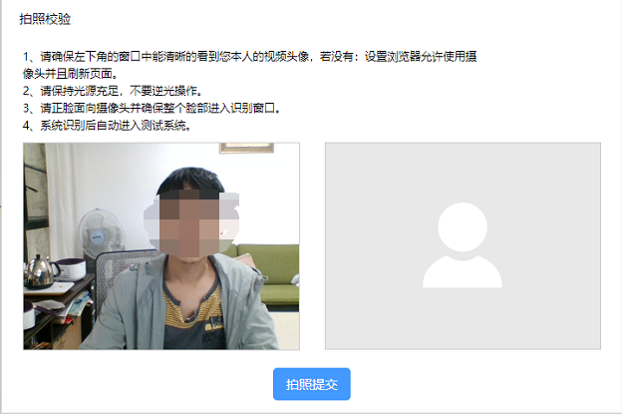

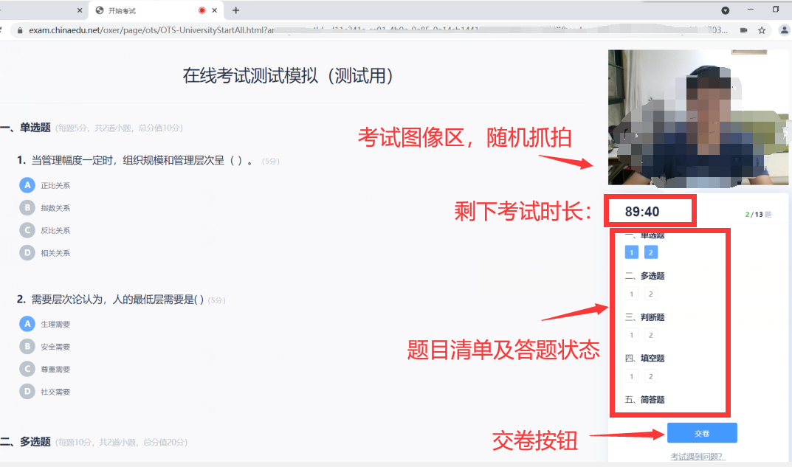
8、进入后在答题区输入答案作答，如计算题等需上传图片的，点击“上传相片”从电脑选择文件上传并预览效果（文字或图像不清楚影响评阅会影响成绩，每张图片大小控制在1M以内）；
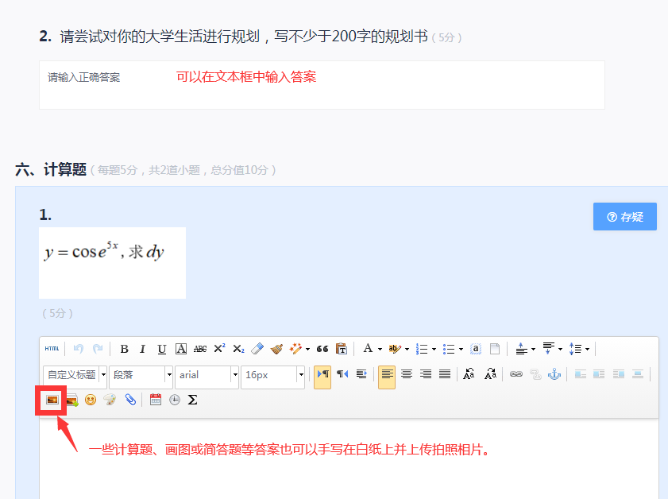
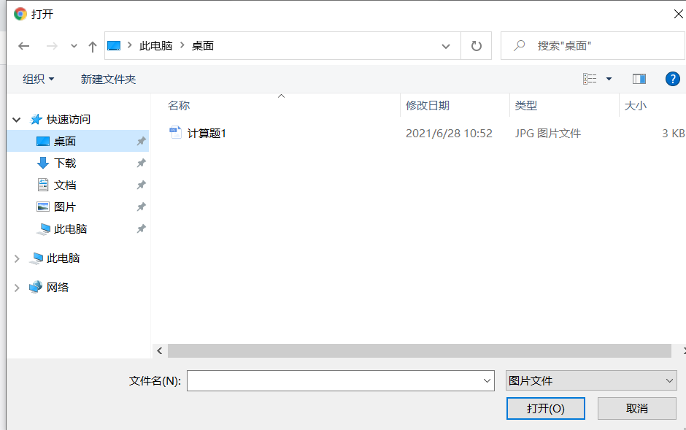
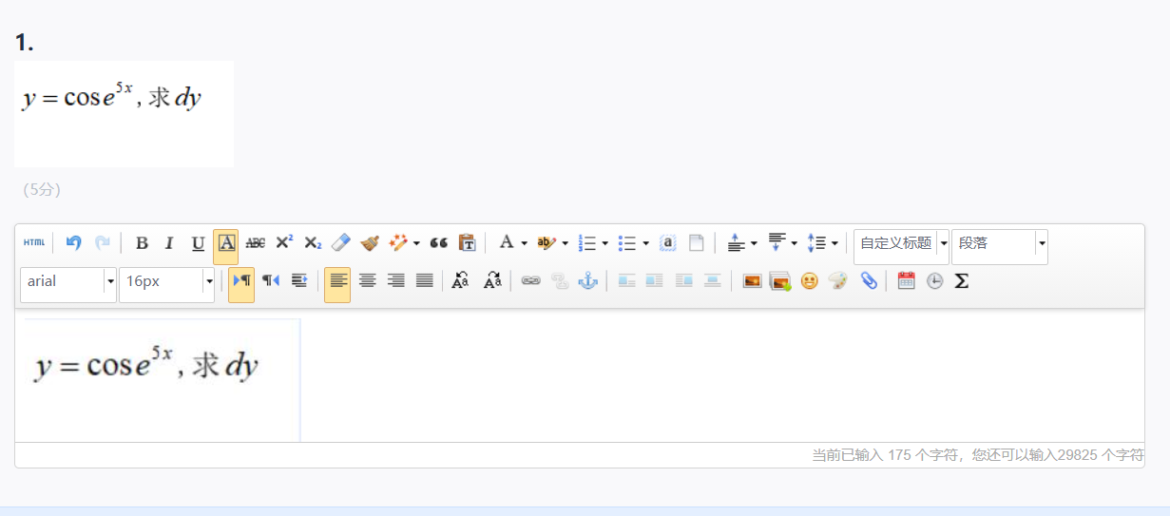
9、检查完毕后可以点击交卷，交卷时需再次进行人脸识别。
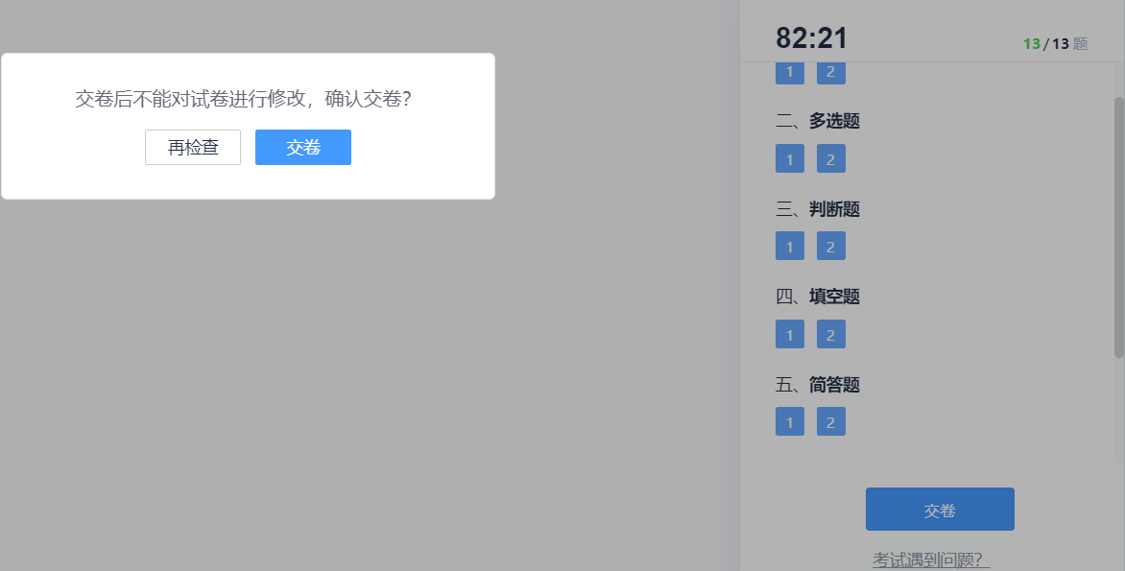

10、交卷成功
三、考试要求
1、考试前请调整好坐姿、摄像头、光线，保持人脸信息随时在采集框内，摄像头保持清晰度，光线明亮且不要逆光。如因摄像头模糊不清、光线过明或过暗，导致审核不能识别的，将评定为作弊。
2、本学期考试课程仅有一次考试机会，考试时间为100分钟，在线考试必须全程开启在线考试系统的摄像功能，考试过程不得有他人入镜。考生作答时间累积达到100分钟没有交卷的，系统将自动交卷。答题过程中出现死机或特殊情况时，在答题时长内可以重启电脑或更换电脑后继续作答。如有其他特殊情况可以将异常情况尽快报给教学单位管理人员并附上异常情况截屏或拍照相片，以便后期学校根据实际情况处理。
3、请同学们诚信考试，如有作弊行为将影响本科学位申请。出现以下行为之一的将会评定为作弊：
a. 光线过暗或过亮将会评定为作弊


b.他人入镜将会评定为作弊

c.佩戴耳机或离开座位等将会评定为作弊
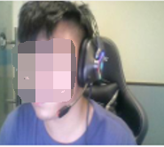
d.虚拟摄像头、照片识别、违规手段识别将会评定为作弊
